第一版习题集及答案
第1章 概述
1.1 什么是传感器？按照国标定义，“传感器”应该如何说明含义？
1.2 传感器由哪几部分组成？试述它们的作用及相互关系。
1.3 简述传感器主要发展趋势，并说明现代检测系统的特征。
1.4 传感器如何分类？按传感器检测的范畴可分为哪几种？
1.5 传感器的图形符号如何表示？它们各部分代表什么含义？应注意哪些问题？
1.6 用图形符号表示一电阻式温度传感器。
1.7 请例举出两个你用到或看到的传感器，并说明其作用。如果没有传感器，应该出现哪种状况。
1.8 空调和电冰箱中采用了哪些传感器？它们分别起到什么作用？

答案
1.1答：
从广义的角度来说，感知信号检出器件和信号处理部分总称为传感器。我们对传感器定义是：一种能把特定的信息（物理、化学、生物）按一定规律转换成某种可用信号输出的器件和装置。从狭义角度对传感器定义是：能把外界非电信息转换成电信号输出的器件。
我国国家标准（GB7665—87）对传感器（Sensor/transducer）的定义是：“能够感受规定的被测量并按照一定规律转换成可用输出信号的器件和装置”。定义表明传感器有这样三层含义：它是由敏感元件和转换元件构成的一种检测装置；能按一定规律将被测量转换成电信号输出；传感器的输出与输入之间存在确定的关系。按使用的场合不同传感器又称为变换器、换能器、探测器。
1.2答：
组成——由敏感元件、转换元件、基本电路组成；
关系，作用——传感器处于研究对象与测试系统的接口位置，即检测与控制之首。传感器是感知、获取与检测信息的窗口，一切科学研究与自动化生产过程要获取的信息都要通过传感器获取并通过它转换成容易传输与处理的电信号，其作用与地位特别重要。
1.3答：（略）
答：
按照我国制定的传感器分类体系表，传感器分为物理量传感器、化学量传感器以及生物量传感器三大类，含12个小类。按传感器的检测对象可分为：力学量、热学量、流体量、光学量、电量、磁学量、声学量、化学量、生物量、机器人等等。
1.5 答：
图形符号（略），各部分含义如下：
①敏感元件：指传感器中直接感受被测量的部分。
②传感器：能感受规定的被测量并按照一定规律转换成可用输出信号的器件或装置,通常由敏感元件和转换元件组成。
③信号调理器：对于输入和输出信号进行转换的 装置。
④变送器：能输出标准信号的传感器
答：（略）
答：（略）
答：（略）
第2章 传感器的基本特性
2.1传感器的静态特性是什么？由哪些性能指标描述？它们一般可用哪些公式表示？
2.2传感器的线性度是如何确定的？确定拟合直线有哪些方法？传感器的线性度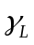表征了什么含义？为什么不能笼统的说传感器的线性度是多少。
2.3传感器动态特性的主要技术指标有哪些？它们的意义是什么？
2.4传递函数、频率响应函数和脉冲响应函数的定义是什么？它们之间有何联系与区别？
2.5有一温度传感器，微分方程为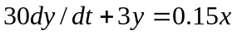，其中为输出电压（mV) , 为输入温度（℃）。试求该传感器的时间常数和静态灵敏度。
2.6有一温度传感器，当被测介质温度为t₁，测温传感器显示温度为t₂时，可用下列方程表示：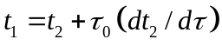。当被测介质温度从25℃突然变化到300℃时，测温传感器的时间常数τ₀ =120s，试求经过350s后该传感器的动态误差。
2.7某力传感器属二阶传感器，固有频率为l000Hz，阻尼比为0.7，试求用它测量频率为600Hz的正弦交变力时的振幅相对误差和相位误差。
2.8已知某二阶传感器系统的固有频率为20kHz，阻尼比为0.1，若要求传感器的输出幅值误差不大于3%，试确定该传感器的工作频率范围。
2.9设有两只力传感器均可作为二阶系统处理，固有频率分别为800Hz和2.2kHz，阻尼比均为0.4，欲测量频率为400Hz正弦变化的外力，应选用哪一只？并计算所产生的振幅相对误差和相位误差。

答案
2.1答：
静特性是当输入量为常数或变化极慢时，传感器的输入输出特性，其主要指标有线性度、迟滞、重复性、分辨力、稳定性、温度稳定性、各种抗干扰稳定性。传感器的静特性由静特性曲线反映出来，静特性曲线由实际测绘中获得。人们根据传感器的静特性来选择合适的传感器。
2.2答：
1）实际传感器有非线性存在，线性度是将近似后的拟合直线与实际曲线进行比较，其中存在偏差，这个最大偏差称为传感器的非线性误差，即线性度，
2）选取拟合的方法很多，主要有：理论线性度(理论拟合)；端基线性度(端点连线拟合)；独立线性度(端点平移拟合)；最小二乘法线性度。
3）线性度是表征实际特性与拟合直线不吻合的参数。
4）传感器的非线性误差是以一条理想直线作基准，即使是同一传感器基准不同时得出的线性度也不同，所以不能笼统地提出线性度, 当提出线性度的非线性误差时，必须说明所依据的基准直线。
2.3答：
1）传感器动态特性主要有：时间常数τ；固有频率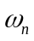；阻尼系数。
2）含义：τ越小系统需要达到稳定的时间越少；固有频率越高响应曲线上升越快；当为常数时响应特性取决于阻尼比，阻尼系数越大，过冲现象减弱，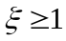时无过冲，不存在振荡，阻尼比直接影响过冲量和振荡次数。
2.4答：（略）
2.5解：
对微分方程两边进行拉氏变换，Y(s)(30s+3)=0.15X(s)
则该传感器系统的传递函数为：
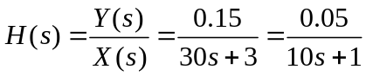
该传感器的时间常数τ=10，灵敏度k=0.05

2.6解：
动态误差由稳态误差和暂态误差组成。先求稳态误差：
对方程两边去拉氏变换得：
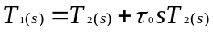
则传递函数为
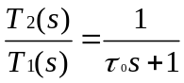
对于一阶系统，阶跃输入下的稳态误差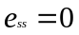，再求暂态误差：
当t=350s时，暂态误差为
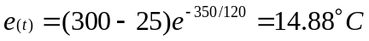
故所求动态误差为： 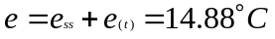
2.7解：所求幅值误差为0.947,相位滞后52°70′
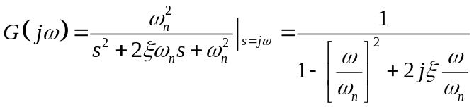
则，频率为600Hz时的幅值为
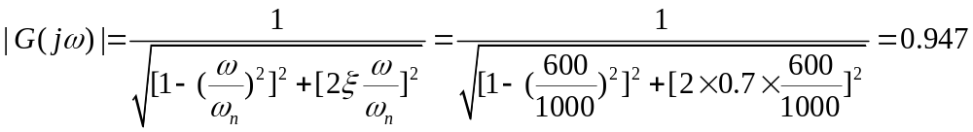
相对误差为
（1-0.947）×100%=5.3%
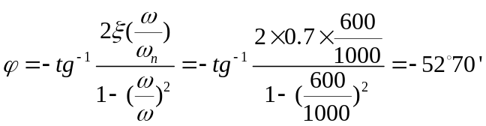
2.8解：
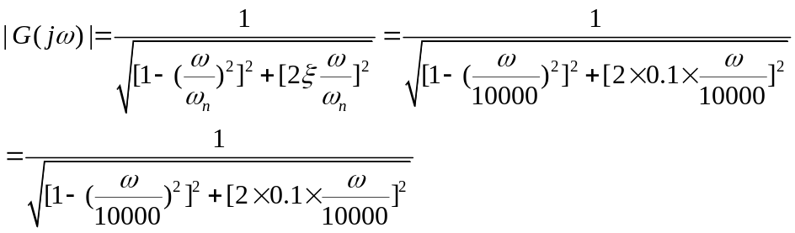
令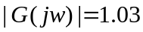，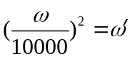 则
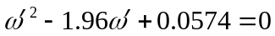 解得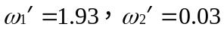 代入上式，得
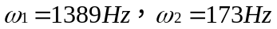
令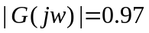，则
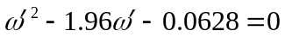 解得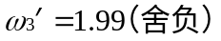 代入上式，得
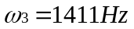
由图2-18二阶传感器系统的幅频特性曲线知，该传感器的工作频率范围为：
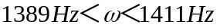 或 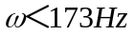

2.9解：ξ=0.4＜1，由二阶传感器的频率特性，固有频率比被测信号频率越大越好，故应选固有频率为2.2kHz的那只。
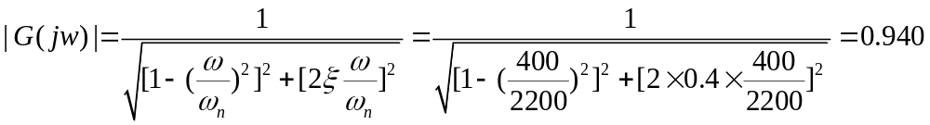
相对误差为（1-0.940）×100%=6.0%
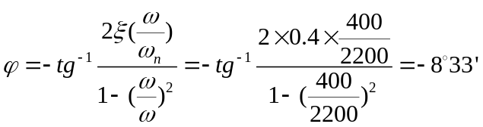
故相位滞后8°33′。

第3章 电阻应变式传感器
3.1 何为电阻应变效应？怎样利用这种效应制成应变片？
3.2 什么是应变片的灵敏系数？它与金属电阻丝的灵敏系数有何不同？为什么？
3.3 为什么增加应变片两端电阻条的横截面积便能减小横向效应？
3.4 金属应变片与半导体应变片在工作原理上有何不同？半导体应变片灵敏系数范围是多少，金属应变片灵敏系数范围是多少？为什么有这种差别，说明其优缺点。举例说明金属丝电阻应变片与半导体应变片的相同点和不同点。
3.5 一应变片的电阻R=120Ω，灵敏系数k=2.05，用作应变为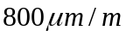的传感元件。
求：①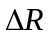和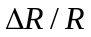；② 若电源电压U=3V，初始平衡时电桥的输出电压U₀。
3.6 在以钢为材料的实心圆柱形试件上，沿轴线和圆周方向各贴一片电阻为120Ω的金属应变片R₁和R₂（如图3-28a所示），把这两应变片接入电桥（见图3-28b）。若钢的泊松系数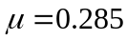，应变片的灵敏系数k =2，电桥电源电压U=2V，当试件受轴向拉伸时，测得应变片R₁的电阻变化值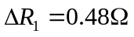。试求：①轴向应变；②电桥的输出电压。
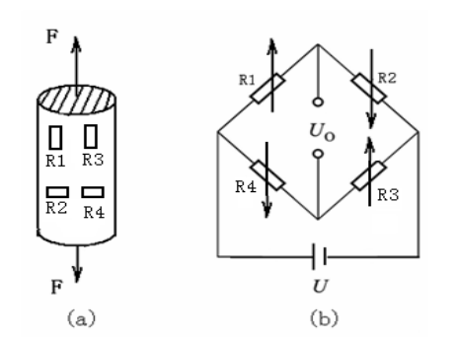
3.7 一测量吊车起吊重物的拉力传感器如图3-29a所示。R₁、R₂、R₃、R₄按要求贴在等截面轴上。已知:等截面轴的截面积为0.00196m²，弹性模量E=2×10¹¹N/m²，泊松比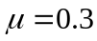，且R₁=R₂=R₃=R₄=120Ω, 所组成的全桥型电路如题图3-29b所示，供桥电压U=2V。现测得输出电压U₀=2.6mV。求：①等截面轴的纵向应变及横向应变为多少？②力F为多少？
图3-29
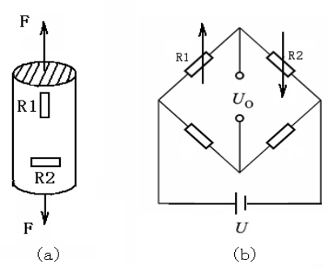
3.8 已知：有四个性能完全相同的金属丝应变片（应变灵敏系数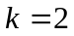）, 将其粘贴在梁式测力弹性元件上，如图3-30所示。在距梁端处应变计算公式为
图3-28
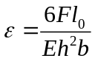
设力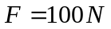，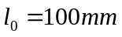，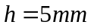，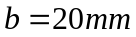，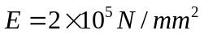。求：
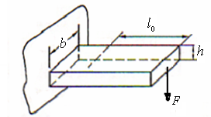
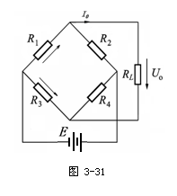
①说明是一种什么形式的梁。在梁式测力弹性元件距梁端处画出四个应变片粘贴位置，并画出相应的测量桥路原理图；②求出各应变片电阻相对变化量；③当桥路电源电压为6V时，负载电阻为无穷大，求桥路输出电压U₀是多少？
图 3-30
3.9 图3-31为一直流电桥，负载电阻R_{L}趋于无穷。图中E=4V，R₁=R₂=R₃=R₄=120Ω，试求：① R₁为金属应变片，其余为外接电阻，当R₁的增量为ΔR₁=1.2Ω时，电桥输出电压U₀=? ② R₁、R₂为金属应变片，感应应变大小变化相同，其余为外接电阻，电桥输出电压U₀=? ③ R₁、R₂为金属应变片，如果感应应变大小相反，且ΔR₁=ΔR₂ =1.2Ω，电桥输出电压U₀=?

答案

3.1 答：
导体在受到拉力或压力的外界力作用时，会产生机械变形，同时机械变形会引起导体阻值的变化，这种导体材料因变形而使其电阻值发生变化的现象称为电阻应变效应。
当外力作用时，导体的电阻率、长度、截面积都会发生变化，从而引起电阻值的变化，通过测量电阻值的变化，检测出外界作用力的大小。

3.2答：
金属丝灵敏系数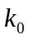主要由材料的几何尺寸决定的。受力后材料的几何尺寸变化为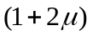，电阻率的变化为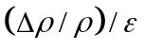。而实际应变片的灵敏系数应包括基片、粘合剂以及敏感栅的横向效应。虽然长度相同，但应变状态不同，金属丝做成成品的应变片（粘贴到试件上）以后，灵敏系数降低了。

3.3答：
敏感栅越窄，基长越长的应变片，横向效应越小，因为结构上两端电阻条的横截面积大的应变片横向效应较小。

3.4答：
金属导体应变片的电阻变化是利用机械形变产生的应变效应，对于半导体而言，应变传感器主要是利用半导体材料的压阻效应。金属电阻丝的灵敏系数可近似写为 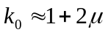，即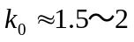；半导体灵敏系数近似为 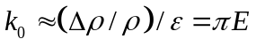≈50～100。

3.5解：
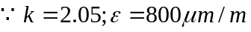
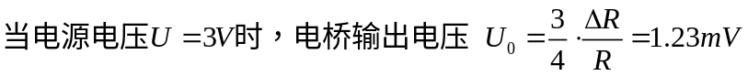

3.6解1：
1）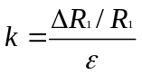 则轴向应变为：
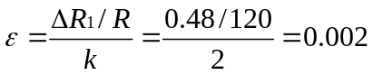
2）电桥的输出电压为：
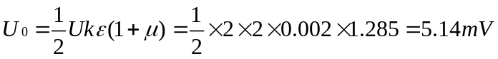

解2：
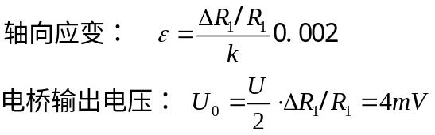

3.7解：
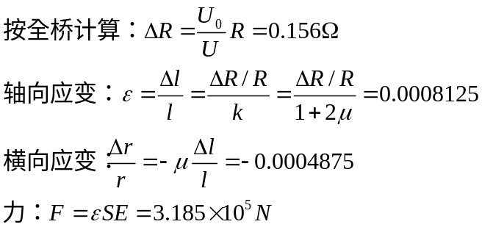

3.8解：
①梁为一种等截面悬臂梁；应变片沿梁的方向上下平行各粘贴两个；
②
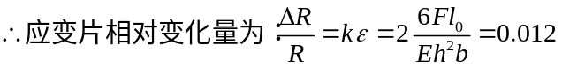
③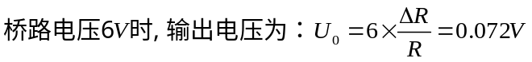

3.9解:
①
②
③

第4章 电容式传感器
4.1 如何改善单极式变极距型电容传感器的非线性？
4.2 为什么高频工作时的电容式传感器连接电缆的长度不能任意变化？
4.3 差动式变极距型电容传感器，若初始容量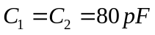，初始距离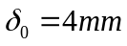，当动极板相对于定极板位移了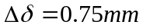时，试计算其非线性误差。若改为单极平板电容，初始值不变，其非线性误差有多大？
4.4 电容式传感器有哪几类测量电路？各有什么特点？差动脉冲宽度调制电路用于电容传感器测量电路具有什么特点？
4.5 一平板式电容位移传感器如图4-5所示，已知：极板尺寸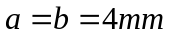，极板间隙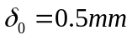，极板间介质为空气。求该传感器静态灵敏度；若极板沿方向移动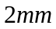，求此时电容量。
4.6 已知：圆盘形电容极板直径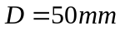，间距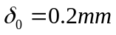，在电极间置一块厚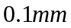的云母片（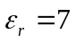），空气（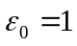）。求：①无云母片及有云母片两种情况下电容值及是多少？②当间距变化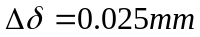时，电容相对变化量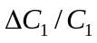及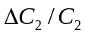是多少？
4.7 压差传感器结构如图4-30a所示，传感器接入二极管双T型电路，电路原理示意图如图4-30b所示。已知电源电压U_{E} =10V，频率f = 1MHz，R₁=R₂=40kΩ，压差电容C₁=C₂=10pF，R_{L}=20kΩ。试分析，当压力传感器有压差P_{H}＞P_{L}使电容变化ΔC=1pF时，一个周期内负载电阻上产生的输出电压U_{RL}平均值的大小与方向。
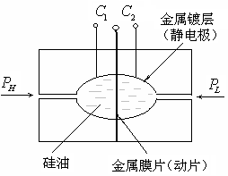
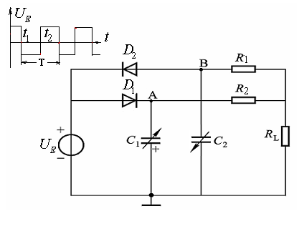
b)
图4-30
答案
4.1答：
非线性随相对位移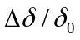的增加而增加，为保证线性度应限制相对位移的大小；起始极距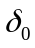与灵敏度、线性度相矛盾，所以变极距式电容传感器只适合小位移测量；为提高传感器的灵敏度和改善非线性关系，变极距式电容传感器一般采用差动结构。
4.2答：
低频时容抗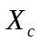较大，传输线的等效电感和电阻可忽略。而高频时容抗减小，等效电感和电阻不可忽略，这时接在传感器输出端相当于一个串联谐振，有一个谐振频率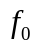存在，当工作频率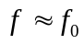谐振频率时，串联谐振阻抗最小，电流最大，谐振对传感器的输出起破坏作用，使电路不能正常工作。通常工作频率10MHz以上就要考虑电缆线等效电感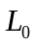的影响。
4.3解：若初始容量，初始距离，当动极板相对于定极板位移了时，非线性误差为：
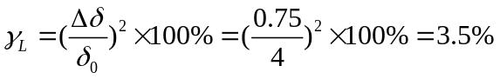
改为单极平板电容，初始值不变，其非线性误差为：
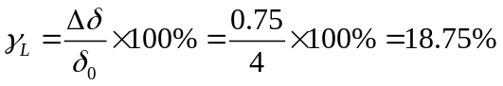
4.4（略）
4.5解：对于平板式变面积型电容传感器，它的静态灵敏度为：
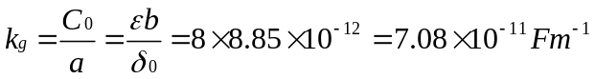
极板沿x方向相对移动2mm后的电容量为：
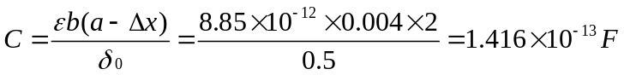
4.6解：1）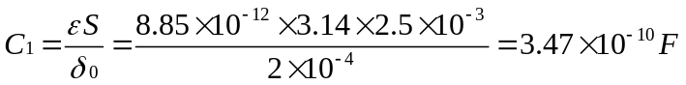
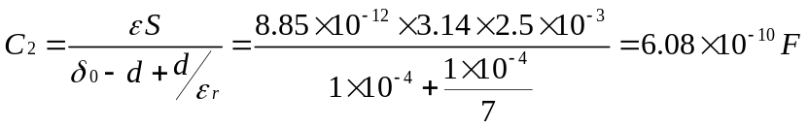
2）令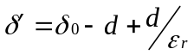，则
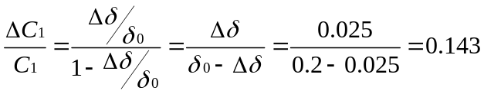
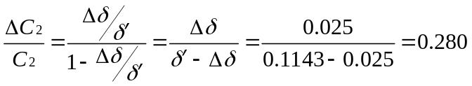
4.7解：当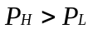时，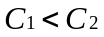；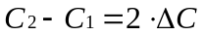
由于，电压UE的负半周占优势，故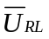的方向下正上负。
第5章 电感式传感器
5.1 何谓电感式传感器？电感式传感器分为哪几类？各有何特点？
5.2 提高电感式传感器线性度有哪些有效的方法。
5.3 说明单线圈和差动变间隙式电感传感器的结构、工作原理和基本特性。
5.4 说明产生差动电感式传感器零位残余电压的原因及减小此电压的有效措施。
5.5 为什么螺线管式电传感器比变间隙式电传感器有更大的测位移范围？
5.6 电感式传感器测量电路的主要任务是什么？变压器式电桥和带相敏整流的交流电桥在电感式传感器测量电路中各可以发挥什么作用？采用哪种电路可以获得理想输出。
5.7 概述变间隙式差动变压器的结构、工作原理和输出特性，试比较单线圈和差动螺线管式电传感器的基本特性，说明它们的性能指标有何异同？
5.8 差动变压器式传感器的测量电路有几种类型？试述差动整流电路的组成和基本原理。为什么这类电路可以消除零点残余电压？
5.9 概述差动变压器式传感器的应用范围，并说明用差动变压器式传感器检测振动的基本原理。
5.10 什么叫电涡流效应？说明电涡流式传感器的基本结构与工作原理。电涡流式传感器的基本特性有哪些？它是基于何种模型得到的？
5.11 电涡流式传感器可以进行哪些物理量的检测？能否可以测量非金属物体，为什么？
5.12 试用电涡流式传感器设计一在线检测的计数装置，被测物体为钢球。请画出检测原理框图和电路原理框图。

答案
5.1答：
电感式传感器是一种机-电转换装置，电感式传感器是利用线圈自感和互感的变化实现非电量电测的一种装置，传感器利用电磁感应定律将被测非电量转换为电感或互感的变化。它可以用来测量位移、振动、压力、应变、流量、密度等参数。
电感式传感器种类：自感式、涡流式、差动式、变压式、压磁式、感应同步器。
工作原理：自感、互感、涡流、压磁。

5.2答：
电感传感器采用差动形式，转换电路采用相敏检波电路可有效改善线性度。

5.3（略）

5.4答：
差动变压器式传感器的铁芯处于中间位置时，在零点附近总有一个最小的输出电压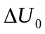，将铁芯处于中间位置时，最小不为零的电压称为零点残余电压。产生零点残余电压的主要原因是由于两个次级线圈绕组电气系数（互感 M 、电感L、内阻R）不完全相同，几何尺寸也不完全相同，工艺上很难保证完全一致。
为减小零点残余电压的影响，除工业上采取措施外，一般要用电路进行补偿：①串联电阻；②并联电阻、电容，消除基波分量的相位差异，减小谐波分量；③加反馈支路，初、次级间加入反馈，减小谐波分量；④相敏检波电路对零点残余误差有很好的抑制作用。

5.5答：
螺线管式差动变压器传感器利用互感原理，结构是：塑料骨架中间绕一个初级线圈，两次级线圈分别在初级线圈两边，铁心在骨架中间可上下移动，根据传感器尺寸大小它可测量1~100mm范围内的机械位移。变间隙式电感传感器是利用自感原理，衔铁的与铁芯之间位移（气隙）与磁阻的关系为非线性关系，可动线性范围很小，因此测量范围受到限制。

5.6（略）
5.7（略）
5.8（略）
5.9（略）
5.10答：
1）块状金属导体置于变化的磁场中或在磁场中作用切割磁力线运动时，导体内部会产生一圈圈闭和的电流，这种电流叫电涡流，这种现象叫做电涡流效应。
2）形成涡流必须具备两个条件：第一存在交变磁场；第二导电体处于交变磁场中。电涡流式传感器通电后线圈周围产生交变磁场，金属导体置于线圈附近。当金属导体靠近交变磁场中时，导体内部就会产生涡流，这个涡流同样产生交变磁场。由于磁场的反作用使线圈的等效电感和等效阻抗发生变化，使流过线圈的电流大小、相位都发生变化。通过检测与阻抗有关的参数进行非电量检测。
3）因为金属存在趋肤效应，电涡流只存在于金属导体的表面薄层内，实际上涡流的分布是不均匀的。涡流区内各处的涡流密度不同，存在径向分布和轴向分布。所以电涡流传感器的检测范围与传感器的尺寸（线圈直径）有关。
4）回路方程的建立是把金属上涡流所在范围近似看成一个单匝短路线圈作为等效模型。

5.11答：
1）凡是能引起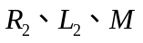变化的物理量，均可以引起传感器线圈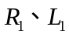 的变化，可以进行非电量检测；如被测体（金属）的电阻率，导磁率，厚度，线圈与被测体之间的距离，激励线圈的角频率等都可通过涡流效应和磁效应与线圈阻抗发生关系，使变化；若控制某些参数不变，只改变其中一个参数，便可使阻抗成为这个参数的单值函数。
2）电涡流传感器不可以直接测量非金属物体，这是由于传感器本身特性决定的。

5.12（略）

第6章 磁电式传感器
6.1 试述磁电感应式传感器的工作原理和结构形式。
6.2 说明磁电感应式传感器产生误差的原因及补偿方法。
6.3 为什么磁电感应式传感器的灵敏度在工作频率较高时，将随频率增加而下降？
6.4 什么是霍尔效应？
6.5 霍尔元件常用材料有哪些？为什么不用金属做霍尔元件材料？
6.6 霍尔元件不等位电势产生的原因有哪些？
6.7 某一霍尔元件尺寸为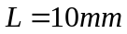，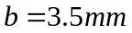,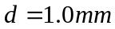，沿方向通以电流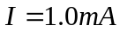，在垂直于和的方向加有均匀磁场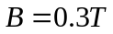，灵敏度为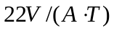，试求输出霍尔电势及载流子浓度。
6.8 试分析霍尔元件输出接有负载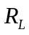时，利用恒压源和输人回路串联电阻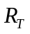进行温度补偿的条件。
6.9 霍尔元件灵敏度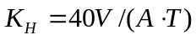，控制电流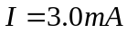，将它置于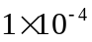～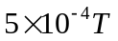线性变化的磁场中，它输出的霍尔电势范围有多大？
6.10列举l～2个霍尔元件的应用例子。查找l～2个应用磁敏电阻制作的产品实例。
6.11磁敏电阻温度补偿有哪些方法？磁敏二极管温度补偿有哪些方法？有哪些特点？
6.12 比较霍尔元件、磁敏电阻、磁敏晶体管，它们有哪些相同之处和不同之处？简述其各自的特点。

答案

6.1（略）
6.2答：
磁电感应式传感器两个基本元件，即永久磁铁和线圈，永久磁铁在使用前需要有稳定性处理，主要是线圈中电流产生的磁场对恒定磁场的作用（称为线圈磁场效应）是不能忽略的，需要采用补偿线圈与工作线圈相串联加以补偿。当环境温度变化较大时传感器温度误差较大，必须加以补偿。
6.3答：
因为磁电感应式传感器的灵敏度为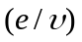，振动频率过高时，线圈阻抗增大，使传感器灵敏度随振动频率增加而下降。
6.4答：
通电的导体（半导体）放在磁场中，电流与磁场垂直，在导体另外两侧会产生感应电动势，这种现象称霍尔效应。
6.5答：
1）任何材料在一定条件下都能产生霍尔电势，但不是都可以制造霍尔元件。只有半导体材料适于制作霍尔元件。又因一般电子迁移率大于空穴的迁移率，所以霍尔元件多采用N型半导体制造。
2）金属材料电子浓度虽然很高，但电阻率很小很小，使霍尔电势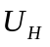很小，因此不适于做霍尔元件材料。
6.6答：
霍尔电势不为零的原因是，霍尔引出电极安装不对称，不在同一等电位面上；激励电极接触不良，半导体材料不均匀造成电阻率不均匀等原因。
6.7解：

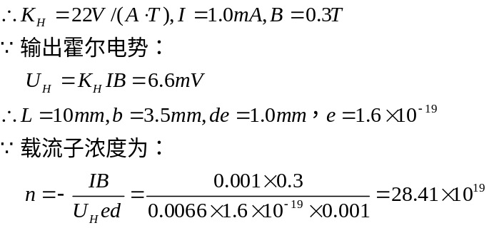

6.8（略）
6.9解：
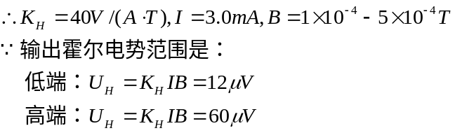
6.10（略）
6.11（略）
6.12答：
霍尔元件具有体积小、外围电路简单、动态特性好、灵敏度高、频带宽等许多优点，在霍尔元件确定后，可以通过测量电压、电流、磁场来检测非电量，如力、压力、应变、振动、加速度等等，所以霍尔元件应用有三种方式：①激励电流不变，霍尔电势正比于磁场强度，可进行位移、加速度、转速测量。②激励电流与磁场强度都为变量，传感器输出与两者乘积成正比，可测量乘法运算的物理量，如功率。③磁场强度不变时，传感器输出正比于激励电流，可检测与电流有关的物理量，并可直接测量电流。
磁敏电阻与霍尔元件属同一类，都是磁电转换元件，两者本质不同是磁敏电阻没有判断极性的能力，只有与辅助材料(磁钢)并用才具有识别磁极的能力。
磁敏二极管可用来检测交直流磁场，特别是弱磁场。可用作无触点开关、作箱位电流计、对高压线不断线测电流、小量程高斯计、漏磁仪、磁力探伤仪等设备装置。磁敏三极管具有较好的磁灵敏度，主要应用于①磁场测量，特别适于10⁻⁶T以下的弱磁场测量，不仅可测量磁场的大小，还可测出磁场方向；②电流测量。特别是大电流不断线地检测和保护；③制作无触点开关和电位器，如计算机无触点电键、机床接近开关等；④漏磁探伤及位移、转速、流量、压力、速度等各种工业控制中参数测量。

第7章 压电式传感器

7.1 什么是压电效应？什么是正压电效应和逆压电效应？
7.2 石英晶体和压电陶瓷的压电效应有何不同之处？为什么说PZT压电陶瓷是优能的压电元件？比较几种常用压电材料的优缺点，说出各自适用于什么场合？
7.3 压电传感器能否用于静态测量？试结合压电陶瓷加以说明。
7.4 压电元件在使用时常采用多片串联或并联的结构形式。试述在不同接法下输出电压、电荷、电容的关系，它们分别适用于何种应用场合？
7.5 电压放大器和电荷放大器本质上有何不同，电荷放大器和电压放大器各有何特点？它们各自适用于什么情况？
7.6 己知电压前置放大器输人电阻及总电容分别为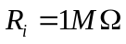，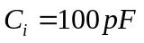，求与压电加速度计相配，测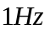振动时幅值误差是多少？
7.7 已知电压式加速度传感器阻尼比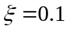。若其无阻尼固有频率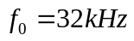, 要求传感器输出幅值误差在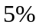以内，试确定传感器的最高响应频率。
7.8 一压电加速度计，供它专用电缆的长度为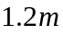，电缆电容为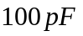，压电片本身电容为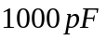。出厂标定电压灵敏度为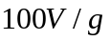，若使用中改用另一根长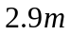电缆，其电容量为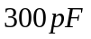，问其电压灵敏度如何改变？
7.9 为什么压电器件一定要高阻抗输出？
7.10 用石英晶体加速度计及电荷放大器测量加速度，已知：加速度计灵敏度为5PC/g，电荷放大器灵敏度为50mV/PC，当机器加速度达到最大值时，相应输出电压幅值为2V，试求该机器的振动加速度。

答案
7.1答：
某些电介质在沿一定的方向受到外力的作用变形时，由于内部电极化现象同时在两个表面上产生符号相反的电荷，当外力去掉后，恢复到不带电的状态；而当作用力方向改变时，电荷的极性随着改变。晶体受力所产生的电荷量与外力的大小成正比。这种现象称为正压电效应。如对晶体施加一定变电场，晶体本身将产生机械变形，外电场撤离，变形也随之消失，称为逆压电效应

7.2答：
1）石英晶体整个晶体是中性的，受外力作用而变形时没有体积变形压电效应，但它具有良好的厚度变形和长度变形压电效应。压电陶瓷PZT是一种多晶铁电体，原始的压电陶瓷材料并不具有压电性，必须在一定温度下做极化处理后，留下了很强的剩余极化强度，才能使其呈现出压电特性。
2）比较石英晶体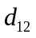、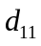，压电陶瓷的纵向压电常数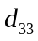大的多，是它们的上百倍。所以压电陶瓷制作的传感器灵敏度高。常用的优能压电陶瓷是锆钛酸铅（PZT），它具有很高的介电常数，工作温度可达250℃。

3）（略）

7.3答：
1）由压电传感器的等效电路可见，要保证输出信号与输入作用力间的线性关系，只有在负载电阻较大，工作频率较高时，传感器电荷才能得以保存补充，需要测量电路具有无限大的输入阻抗。但实际上这是不可能的，故压电传感器只能作动态测量，不宜作静态信号测量，只能在其上加交变力，电荷才能不断得到补充，并给测量电路一定的电流。
2）（略）

7.4.答：
1）在压电式传感器中，为了提高灵敏度，往往采用多片压电芯片构成一个压电组件。其中最常用的是两片结构；根据两片压电芯片的连接关系，可分为串联和并联连接，常用的是并联连接，可以增大输出电荷，提高灵敏度。
2）如果按相同极性粘贴，相当两个压电片（电容）串联。输出总电容为单片电容的一半，输出电荷与单片电荷相等，输出电压是单片的两倍；若按不同极性粘贴，相当两个压电片（电容）并联，输出电容为单电容的两倍，极板上电荷量是单片的两倍，但输出电压与单片相等。

7.5答：（略）

7.6解：
幅值误差为：
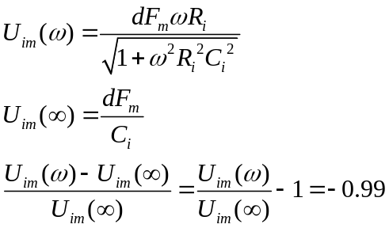
相对误差为：
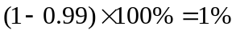

7.7解：
控制传感器在5%以内的幅值误差为：
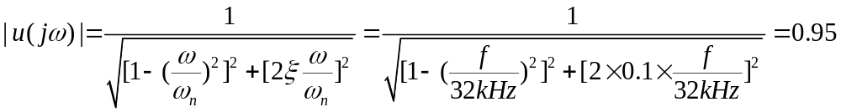
式中f为最高响应频率：
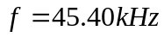

7.8解：
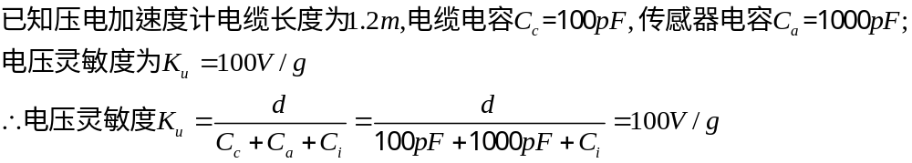
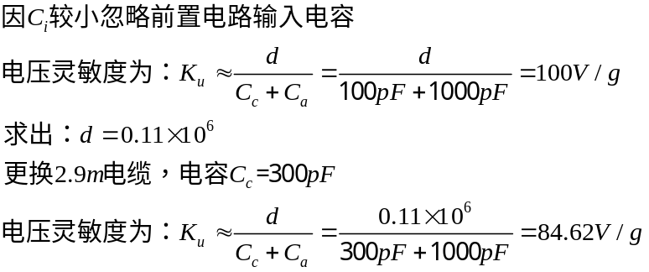
可见电缆加长后电压灵敏度下降。

7.9（略）

7.10解：
当输出幅值为2V时，机器振动加速度为：

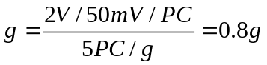

第8章 光电效应及器件

8.1什么是内光电效应？什么是外光电效应？说明其工作原理并指出相应的典型光电器件。
8.2普通光电器件有哪几种类型？各有何特点？利用光电导效应制成的光电器件有哪些？用光生伏特效应制成的光电器件有哪些？
8.3普通光电器件都有哪些主要特性和参数？
8.4什么是光敏电阻的亮电阻和暗电阻？暗电阻电阻值通常在什么范围？
8.5试述光敏电阻、光敏二极管、光敏三极管和光电池的工作原理。如何正确选用这些器件？举例说明。
8.6光敏二极管由哪几部分组成，它与普通二极管在使用时有什么不同？请说明原理。
8.7光敏三极管与普通三极管的输出特性是否相同？主要区别在哪里？
8.8何为光电池的开路电压及短路电流？为什么作为检测元件时要采用短路电流输出形式，作为电压源使用时采用开路电压输出形式？
8.9光电池的结构特征是什么？它如何工作的？
8.10采用波长为0.8～0.9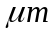的红外光源时，宜采用哪种材料的光电器件做检测元件？为什么？
8.11反射式光电传感器常见的有哪些类型？有什么特点？应用时要注意哪些影响？
8.12举出日常生活中的两个光电式传感器的应用例子，并说明原理。
8.13试拟定一光电开关用于自动装配流水线上工件计数检测系统（用示意图表示出装置结构），并画出计数电路原理示意图， 并说明其工作原理。
8.14试叙述智能小车设计中，如何利用反射式光电传感器实现“寻迹”功能，并设计出光电传感器检测电路原理图。
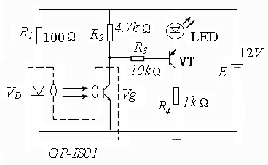
8.15光电传感器控制电路如图8-53所示，试分析电路工作原理：① GP—IS01是什么器件，内部由哪两种器件组成？② 当用物体遮挡光路时，发光二极管LED有什么变化？③ R₁是什么电阻，在电路中起到什么作用？如果V_{D}二极管的最大额定电流为60mA， R₁应该如何选择？④ 如果GP—IS01中的V_{D}二极管反向连接，电路状态如何？晶体管VT 、LED如何变化？
图8-53
8.16光栅传感器的基本原理是什么？莫尔条纹是如何形成的？有何特点？分析光栅传感器具有较高测量精度的原因。
8.17某光栅的栅线密度为100线/mm ，要使形成莫尔条纹宽度为10mm，求栅线夹角是多少?

答案：
8.1答：当用光照射物体时，物体受到一连串具有能量的光子的轰击，于是物体材料中的电子吸收光子能量而发生相应的电效应（如电阻率变化、发射电子或产生电动势等）。这种现象称为光电效应。
1）当光线照在物体上,使物体的电导率发生变化，或产生光生电动势的现象叫做内光电效应，内光电效应又分为光电导效应和光生伏特效应。入射光强改变物质导电率的物理现象称光电导效应，典型的光电器件有光敏电阻；光照时物体中能产生一定方向电动势的现象叫光生伏特效应，光电池、光敏晶体管。
2）在光线作用下，物体内的电子逸出物体表面向外发射的现象称为外光电效应，典型的光电器件有光电管、光电倍增管。

8.2答：（略）
8.3答：
光照特性；光谱特性；伏安特性；温度特性；频率特性等
8.4答：
暗电阻，无光照时的电阻为暗电阻，暗电阻电阻值范围一般为0.5～200MΩ；
亮电阻、受光照时的电阻称亮电阻，亮电阻的阻值一般为0.5～20KΩ。
8.5答：（略）
8.6答：（略）
8.7答：（略）
8.8答：
1）光生电动势与照度之间关系为开路电压曲线，短路电流是指外接负载电阻相对于光电池内阻很小时的光电流值。
2）短路电流曲线在很大范围内与光照度成线性关系，因此光电池作为检测元件使用时，一般不作电压源使用，而作为电流源的形式应用。而开路电压与光照度关系在照度为2000lx以上趋于饱和呈非线性关系，因此适于作电压源使用。
8.9答：（略）
8.10答：
1）采用波长为0.8～0.9的红外光源时，宜采硅光电池或硅光敏管，其光谱响应峰值在0.8附近，波长范围在0.4～1.2。
2）其中硅光电池适于接受红外光，可以在较宽的波长范围内应用。

8.11答：（略）
8.12答：（略）
8.13答：（略）
8.14答：（略）
8.15电路分析：
1）GP—IS01是光电开关器件，内部由发光二极管和光敏晶体管组成；
2）当用物体遮挡光路时，Vg无光电流VT截止，发光二极管LED不发光；
3）R₁是限流电阻，在电路中可起到保护发光二极管V_{D}的作用；如果V_{D}二极管的最大额定电流为60mA，选择电阻大于R₁ =（12V-0.7）/0.6 = 18.8Ω。
4）如果GP—IS01中的V_{D}二极管反向连接，Vg无光电流VT截止，发光二极管LED不发光；电路无状态变化。

8.16答：（略）
8.17解：
已知：光栅的栅线密度为100线/mm 即W=0.02mm，B=10mm
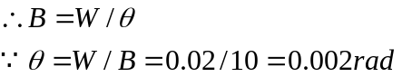
(即0°06′53″)
第9章 新型光电传感器
9.1 象限探测器与PSD光电位置传感器有什么异同？各有哪些特点？
9.2 叙述SSPD自扫描光电二极管阵列工作原理及主要参数特征。
9.3 CCD电荷耦合器主要由哪两个部分组成？试描述CCD输出信号的特点。
9.4 试述CCD的光敏元和读出移位寄存器工作原理。
9.5 用CCD做几何尺寸测量时应该如何由像元数确定测量精度。
9.6 CCD信号二值化处理电路主要有哪种电路形式，可起到什么作用？
9.7说明光纤传感器的结构和特点，试述光纤的传光原理。
9.8 当光纤的折射率N₁=1.46，N₂=1.45时，如光纤外部介质N₀=1，求最大入射角θ_{c}的值。
9.9 什么是光纤的数值孔径？ 物理意义是什么？NA取值大小有什么作用？有一光纤，其纤芯折射率为1.56，包层折射率为1.24，求数值孔径为多少？
9.10光纤传感器有哪两大类型？它们之间有何区别？
9.11 图9-36为Y结构型光纤位移测量原理图，光源的光经光纤的一个分支入射，经物体反射后光纤的另一分支将信号输出到光探测器上。光探测器的输出信号与被测距离有什么样关系，试说明其调制原理，画出位移相对输出光强的特性曲线。
9.12光纤可以通过哪些光的调制技术进行非电量的检测，说明原理。
9.13埋入式光纤传感器有哪些用途，举例说明可以解决哪些工程问题。

答案
9.1答：
1）象限探测器它是利用光刻技术，将一个整块的圆形或方形光敏器件敏感面分隔成若干个面积相等、形状相同、位置对称的区域，这就构成了象限探测器。PSD光电位置传感器是一种对入射到光敏面上的光点位置敏感的光电器件。两种器件工作机理不同，但其输出信号与光点在光敏面上的位置有关。光电位置传感器被广泛应用于激光束对准、平面度检测、二维坐标检测以及位移和振动测量系统。
2）象限探测器有几个明显缺点：它需要分割从而产生死区，尤其当光斑很小时，死区的影响更明显。若被测光斑全部落入某个象限时，输出的电信号无法表示光斑位置，因此它的测量范围、控制范围都不大，测量精度与光强变化及漂移密切相关，因此它的分辨率和精度受到限制。与象限探测器相比PSD传感器有以下特点：
（1）它对光斑的形状无严格要求，即输出信号与光的聚焦无关，只与光的能量中心位置有关，这给测量带来很多方便。
（2）光敏面上无须分割，消除了死区，可连续测量光斑位置，位置分辨率高，一维PSD可达0.2μm。
（3）可同时检测位置和光强，PSD器件输出的总光电流与入射光强有关，而各信号电极输出光电流之和等于总光电流，所以由总光电流可求得相应的入射光强。
9.2答：（略）

9.3答：
1）CCD基本结构由MOS光敏元阵列和读出移位寄存器两部分组成。
2）CCD电极传输电荷方向（向右或向左）是通过改变三相时钟脉冲的时序来控制的，输出的幅值与对应的光敏元件上电荷量成正比。信号电荷的输出的方式主要有电流输出和电压输出两种，电流输出型是输出电流与电荷成正比，在输出电路负载上形成输出电流。

9.4答：（略）

9.5答：
两个光敏像元的空间尺寸必须小于被测量的最小尺寸。
可测量的范围是像元总宽度：
如，1024（相元数）×0.014mm（光敏像元的空间尺寸）=14.3mm（测量范围）。
9.6答：
普遍采用的CCD视频信号二值化处理电路是电压比较器，比较器的反相端接一个阈值电平，视频信号电平高于阈值电平的部分均输出高电平，而低于阈值电平部分均输出低电平，在比较器的输出端就得到只有高低两种电平的二值信号，二值化处理是把图像和背景作为分离的二值图像对待。反映在CCD视频信号中所对应的图像尺寸边界处会有明显的电平急剧变化，通过二值化处理把CCD视频信号中图像尺寸部分与背景部分分离成二值电平。
9.7答：（略）
9.8解：
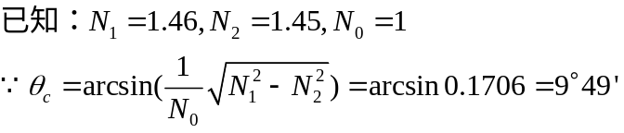
9.9答：
1）数值孔径定义为：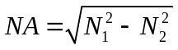，表示了光纤的集光能力，无论光源的发射功率有多大，只有在2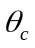张角之内的入射光才能被光纤接收、传播。若入射角超出这一范围，光线会进入包层漏光。
2）NA越大集光能力越强，光纤与光源间耦合会更容易，但NA越大光信号畸变越大，所以要选择适当。
3）
9.10答：
光纤传感器大致可分为功能型和非功能型两大类，它们的基本组成相似，有光源、入射光纤、调制器、出射光纤、光敏器件。
功能型又称传感型，这类传感器利用光纤本身对外界被测对象具有敏感能力和检测功能，光纤不仅起到传光作用，而且在被测对象作用下使光强、相位、偏振态等光学特性得到调制，调制后的信号携带了被测信息。如果外界作用时光纤传播的光信号发生变化，使光的路程改变，相位改变，将这种信号接收处理后，可以得到与被测信号相关的变化电信号。
非功能型又称传光型，这时光纤只作传播光媒介，待测对象的调制功能是由其它转换元件实现的，光纤的状态是不连续的，光纤只起传光作用。
9.11答：（略）
9.12答：
光强度调制：利用外界物理量改变光纤中的光强度，通过测量光强的变化测量被测信息。根据光纤传感器探头结构形式可分为透射、反射、折射等方式调制。
相位调制：一般压力、张力、温度可以改变光纤的几何尺寸（长度），同时由于光弹效应光纤折射率也会由于应变而改变，这些物理量可以使光纤输出端产生相位变化，借助干涉仪可将相位变化转换为光强的变化。干涉系统的种类很多，可根据具体情况采用不同的干涉系统。
频率调制：当光敏器件与光源之间有相对运动时，光敏器件接收到的光频率f_{s}与光源频率f不同，这种现象称为光的“多普勒效应”。频率调制方法可以测量运动物体（流体）的速度、流量等。

9.13答：（略）

第10章 半导体式化学传感器
10.1 什么是半导体气体传感器？它有哪些基本类型？气体传感器的发展动态如何?
10.2 半导体气体传感器主要有哪几种结构？各种结构气体传感器的特点如何？
10.3 如何提高半导体气体传感器的选择性？根据文献举例说明，目前实用气体检测方法常用哪些气敏传感器？它有什么特点？
10.4 半导体气体传感器为什么要在高温状态下工作？加热方式有哪几种？加热丝可以起到什么作用？
10.5 查找文献说明近年有哪些新性的气体传感器。
10.6 什么是绝对湿度？什么是相对湿度？表示空气湿度的物理量有哪些？如何表示？
10.7 湿度传感器的种类有哪些？主要参数有哪些？简述氯化锂湿度传感器的感湿原理。
10.8 简述半导体湿敏陶瓷的感湿机理。半导体陶瓷湿敏传感器有那些特点？
10.9 离子选择电极是如何分类的？离子选择电极分析法有什么特点？试述离子选择电极的结构与测量原理。

答案：
10.1答：（略）

10.2答：
1）按构成气敏传感器的材料可分为半导体和非半导体两大类；按半导体的物理特性，气敏传感器可分为电阻型和非电阻型。
2）早期电化学和光学方法，其检测速度慢、设备复杂、使用不方便；新型金属氧化物半导体传感器由于灵敏度高、体积小、使用方便，已广泛用于检测、分析领域。电阻型气敏传感器是利用气体在半导体表面的氧化和还原反应，导致敏感元件阻值变化，电阻型气敏传感器是目前使用较广泛的一种气敏元件，传感器主要由敏感元件、加热器、外壳三部分组成。非电阻型气敏传感器有不同类型，如利用MOS二极管的电容-电压特性变化，利用MOS场效应管的阈值电压的变化，利用肖特基金属半导体二极管的势垒变化进行气体检测。

10.3答：（略）

10.4答：
1）因为在常温下，电导率变化不大，达不到检测目的，因此以上结构的气敏元件都有电阻丝加热器，加热时间2～3分钟，最佳工作温度为200℃～400℃。
2）加热方式分为直热式和旁热式。电阻型气敏传感器加热的目的有两个方面的因素，一是为了加速气体吸附和上述的氧化还原反应，提高灵敏度和响应速度，另外使附着在传感器元件壳面上的油雾、尘埃烧掉。

10.5答：（略）

10.6答：
1）绝对湿度指单位体积空气内所含水汽的质量，一般用每立方米空气中所含水汽的克数表示
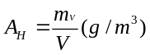
2）相对湿度是指被测气体中，实际所含水汽蒸汽压和该气体在相同温度下饱和水蒸气压的百分比，一般用符号%RH(Relative Humidity)表示，无量纲。
3）除用绝对湿度、相对湿度表示空气的水汽含量外，露点温度是一个与湿度相关的重要物理量，简称露点。当空气中温度下降到某一温度时，空气中的水汽就有可能转化为液相而凝结成露珠，这一特定温度称为空气的露点或露点温度。

10.7答：（略）

10.8答：
1）半导体湿敏电阻通常用两种以上的金属—氧化物—半导体烧结成多孔陶瓷，多孔陶瓷表面吸收水分的情况分为三个阶段，第一阶段是陶瓷在低湿区域或刚接触水汽；第二阶段是进一步吸收水分子或中等湿度环境；第三阶段大量水汽存在使晶粒界充满水分子。
2）半导瓷湿敏传感器有正特性和负特性两种。负特性半导体瓷湿敏电阻的电阻值随湿度增加而下降，电阻率低，阻值-湿度特性好。由于水分子中（H2）氢原子具有很强的正电场，当水分子在半导体瓷表面吸附时可能从半导体瓷表面俘获电子，使半导体表面带负电，相当表面电势变负，（P型半导体电势下降，N型半导体出现反型层）电阻率随湿度增加而下降。

10.9答：
1）ISFET没有金属栅极，而是在绝缘栅上制作了一层敏感膜，敏感膜种类很多，不同敏感膜检测离子种类不同，具有离子选择性，如：Si3N4—氮，SiO2、Al2O3（无机膜）可测H+（氢）、PH。
2）器件在SiO2层与栅极间无金属电极，而是待测溶液，溶液与参比电极同时接触充当栅极构成场效应管，工作原理与场效应管相似。
3）离子敏传感器是将普通MOSFET的金属栅去掉，让绝缘氧化层直接与溶液相接触，栅极用铂金属膜作引线，在铂膜上涂一层离子敏感膜，构成离子敏场效应管ISFET。当离子敏场效应管ISFET插入溶液时，被测溶液与敏感膜接触处就会产生一定的界面电势，这个电势大小取决于溶液中被测离子的浓度。

第11章 波与射线式传感器
11.1 什么是超声波？其频率范围是多少？
11.2 超声波在通过两种介质界面时，将会发生什么现象？
11.3 超声波传感器的发射与接收分别利用什么效应，检测原理是什么？常用的超声波传感器（探头）有哪几种形式？简述超声波测距原理。
11.4 利用超声波测厚的基本方法是什么？已知超声波在工件中的声速为5640m/s，测得的时间间隔t为22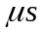，试求工件厚度
11.5 利用EN555集成器件，自行设计一超声波传感器控制的遥控开关发射电路，传感器中心频率为40kHz，遥控距离10m，绘出电路原理图，请说明电路工作原理。
11.6 红外辐射探测器分为哪两种类型?这两种探测器有哪些不同？试比较它们的优缺点。
11.7 叙述热释电效应，热释电元件如何将光信号转变为电信号输出？热释电探测器为什么只能探测调制辐射？
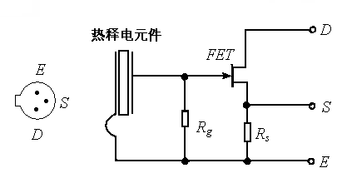
11.8 题图11-39为热释电元件内部结构图，请说明图中FET是什么元件，Rg与FET在传感器电路中起到什么作用?
图 11-39
11.9 试设计一个红外控制的电扇开关自动控制电路，并叙述其工作原理。
11.10 什么是放射性同位素？辐射强度与什么有关系？
11.11试用核辐射测量方法设计一个测厚仪器系统，请画出测量系统结构原理示意图，试说明射线测量物厚的原理。
11.12 放射性探测器有哪几种？结构如何，各有什么特征？

答案
11.1答：
1）超声波是人耳无法听到的声波。人耳听见的声波称机械波，频率在16Hz～20kHz，一般说话的频率范围在100Hz～8kHz之间，低于20Hz频率的波称为次声波，高于20kHz频率的波称超声波，频率在300MHz～300GHz之间的波称为微波。
2）超声波频率范围在几十千赫兹到几十兆赫兹，
11.2答：
当超声波从一种介质入射到另一种介质时，在界面上会产生反射、折射和波形转换。

11.3答：
1）超声波传感器主要利用压电材料（晶体、陶瓷）的压电效应，其中超声波发射器利用逆压电效应制成发射元件，将高频电振动转换为机械振动产生超声波；超声波接收器利用正压电效应制成接收元件，将超声波机械振动转换为电信号。
2)按工作形式简单超声波传感器有专用型和兼用型两种形式，兼用型传感器是将发射（TX）和接收（RX）元件制作在一起，器件可同时完成超声波的发射与接收；专用型传感器的发送（TX）和接收（RX）器件各自独立。按结构形式有密封性和开放型，超声波传感器上一般标有中心频率（23kHz、40kHz、75kHz、200kHz、400kHz），表示传感器工作频率。
3)（略)

11.4
1）通过测得超声波脉冲从发射到接收的时间间隔t和超声波在介质中传播速度，便可以求得待测的厚度或物位。
2）解：
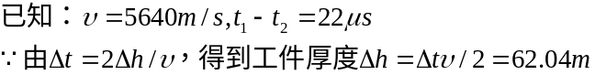
11.5（略)
11.6答：
1）红外探测器主要有两大类型：热探测器（热电型），包括热释电、热敏电阻、热电偶；光子探测器（量子型），利用某些半导体材料在红外辐射的照射下产生光电子效应，使材料的电学性质发生变化，其中有光敏电阻、光敏晶体管、光电池等。
2）红外探测器是能将红外辐射能转换为电能的热电或光电器件，当器件吸收辐射能时温度上升，温升引起材料各种有赖于温度的参数变化，检测其中一种性能的变化，既可探知辐射的存在和强弱。光量子型红外探测器是能将红外辐射的光能直接转换为电能的光敏器件。
3）光子探测器与热释电传感器区别是，光量子型光电探测器探测的波长较窄，而热探测器几乎可以探测整个红外波长范围。
11.7答：
1）热释电效应首先利用器件温度敏感特性将温度变化转换为电信号，这一过程包括了光→热→电的两次信息变换过程，而对波长频率没有选择。光→热→电转换过程中，光→热阶段，物质吸收光能，温度升高；热→电阶段，利用某种效应将热转换为电信号。
当红外辐射照射到已经极化的铁电体薄片表面时，薄片温度升高使极化强度降低，表面电荷减少，释放部分电荷，所以称热释电。
2）温度一定时因极化产生的电荷被附集在外表面的自由电荷慢慢中和掉不显电性，要让热释电材料显现出电特性，必需用光调制器使温度变化，并且调制器的入射光频率必须大于电荷中和时间的频率。
11.8电路分析：
1）FET为场效应管
2）输入电阻Rg安装在管壳中，与FET场效应管起到阻抗变换的作用。由于热释电传感器绝缘电阻很高，几十至几百兆欧容易引入噪声，使用时要求有较高的输入电阻。

11.9（略)
11.10答：
1）具有确定质子数和中子数的原子核称做核素，凡是原子序数相同，原子质量不同的元素，在元素周期表中占同一位置，称同位素。
2）放射性的强弱称为放射性强度，一般用单位时间内发生衰变的次数来表示，也称核辐射强度。
11.11（略)
11.12（略)

第12章 热电式传感器
12.1 什么是热电效应？热电偶测温回路的热电动势由哪两部分组成？由同一种导体组成的闭合回路能产生热电势吗？
12.2 为什么热电偶的参比端在实际应用中很重要？对参比端温度处理有哪些方法？
12.3 解释下列有关热电偶的名词：
热电效应、热电势、接触电势、温差电势、热电极、测量端、参比端、分度表。
12.4 试比较热电偶、热电阻、热敏电阻三种热电式传感器的特点。
12.5 某热电偶灵敏度为0.04mV/℃，把它放在温度为1200℃处的温度场，若指示表（冷端）处温度为50℃，试求热电势的大小？
12.6 某热电偶的热电势在E(600,0)时，输出E=5.257 mV，若冷端温度为0℃时，测某炉温输出热电势E=5.267 mV。试求该加热炉实际温度是多少？
12.7 已知铂热电阻温度计0℃时电阻为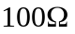, 100℃时电阻为139Ω，当它与某热介质接触时，电阻值增至281Ω，试确定该介质温度。
12.8 用分度号为K型镍铬-镍硅热电偶测温度，在未采用冷端温度补偿的情况下，仪表显示500℃，此时冷端为60℃。试问实际测量温度为多少度？若热端温度不变，设法使冷端温度保持在20℃，此时显示仪表指示多少度？
12.9 什么是集成温度传感器？P-N结为什么可以用来作为温敏元件？
12.10 AD590是哪一种形式输出的温度传感器，可以测量的温度范围是多少？叙述图12-23电路工作原理。
12.11 用AD590设计一可测量温度范围0～100℃的数字温度计，画出电路原理图。
12.12 DS18B20智能型温度传感器与集成温度传感器AD590的工作原理和输出信号有什么不同？如何用DS18B20实现多点测温的？

答案
12.1答：
1）两种不同类型的金属导体两端分别接在一起构成闭合回路，当两个结点有温差时，导体回路里有电流流动会产生热电势，这种现象称为热电效应。
2）热电偶测温回路中热电势主要是由接触电势和温差电势两部分组成。
3）热电偶两个电极材料相同时，无论两端点温度如何变化无热电势产生。
12.2答：
1）实际测量时利用这一性质，可对参考端温度不为零度时的热电势进行修正。
2）因为热电偶的分度表均是以参考端T =0℃为标准的，而实际应用的热电偶参考端往往T≠0℃，一般高于零度的某个数值，此时可利用中间温度定律对检测的热电势值进行修正，以获得被测的真实温度。
12.3答：（略）
12.4答：热电偶、热电阻、热敏电阻三种热电式传感器特点如下：
- 热电偶可以测量上千度高温，并且精度高、性能好，这是其它温度传感器无法替代。
- 热电阻结构很简单，金属热电阻材料多为纯铂金属丝，也有铜、镍金属。金属热电阻广泛用于测量-200～+850℃温度范围，少数可以测量1000℃。
- 热敏电阻由半导体材料制成，外形大小与电阻的功率有关，差别较大。热敏电阻用途很广，几乎所有家用电器产品都装有微处理器，这些温度传感器多使用热敏电阻。
12.5解：
已知：热电偶灵敏度为0.04mV/℃，把它放在温度为1200℃处的温度场，若指示表（冷端）处温度为50℃，则
中间温度为：1200℃-50℃=1150℃；
热电势为： 0.04mV/℃×1150℃=46mV
或：
E_{AB}（T,0）= E_{AB}（T,1200）+ E_{AB}（50,0）= 1200℃×0.04mV/℃-50℃×0.04mV/℃=46mV

12.6解：
已知：热电偶的热电势E（600.0，0）=5.257 mV，冷端温度为0℃时，输出热电势E=5.267 mV，
热电偶灵敏度为：K = 5.257 mV/600 = 0.008762 mV/℃
该加热炉实际温度是：T= E/K = 5.267 mV/0.008762 mV/0℃ = 601.14℃

12.7解：
已知：铂热电阻温度计0℃时电阻为，100℃时电阻为139Ω；
可通过查表得：当电阻值增至281Ω时，介质温度为500℃。

12.8用分度号为K型镍铬-镍硅热电偶测温度，在未采用冷端温度补偿的情况下，仪表显示500℃，此时冷端为60℃。试问实际测量温度为多少度？若热端温度不变，设法使冷端温度保持在20℃，此时显示仪表指示多少度？
12.9答：
1）集成温度传感器多采用匹配的差分对管作为温度敏感元件；
2）根据绝对温度比例关系，利用两个晶体管发射极的电流密度在恒定比率下工作时，一对晶体管的基极与发射极（P-N结）之间电压差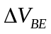与温度呈线性关系进行温度测量。
12.10答：
1）AD590是典型的电流输出型集成温度传感器，测温范围是-50～+150℃；
2）该电路是一温度控制电路。AD311为比较器，温度达到限定值时比较器输出电压极性翻转，控制复合晶体管导通截止，从而控制加热器电流变化。
12.11答：（略）
12.12答：
1）DS18B20智能型温度传感器是将温度系数通过振荡器转换为频率信号，相当于T/f（温度/频率）转换器，将被测温度T转换成频率信号f，输出为数字信号；AD590是利用P-N结电压随温度的变化进行测温，输出为模拟信号。
2）DS18B20支持多点组网功能，多个DS18B20可并联在唯一的总线上实现多点测温；使用中不需要任何外围器件，测量结果以9位数字量方式串行传送。

